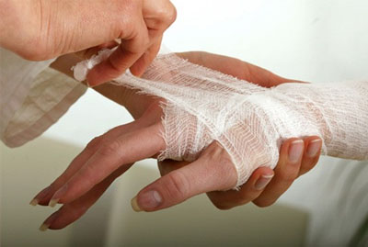
Часто в быту, не говоря уже о ЧС, человек получает различные травмы с нарушением целостности кровеносных сосудов (артерий, вен, капилляров). Очень важно оказать первую помощь при кровотечении, помня, что зачастую от быстроты и правильности Ваших действий может зависеть человеческая жизнь. Зная об особенностях кровотечений, можно безошибочно определить его вид и оказать первую помощь.
Капиллярное кровотечение
Повреждаются мелкие кровеносные сосуды. Вся раневая поверхность кровоточит, как губка. Обычно такое кровотечение не сопровождается значительной потерей крови и легко останавливается.
Рану обрабатывают йодной настойкой и накладывают марлевую повязку.
Венозное кровотечение
Цвет крови темный, так как в венозной крови содержится много гемоглобина, связанного с углекислым газом. Сгустки крови, возникающие при повреждении, могут смываться током крови, поэтому возможна большая кровопотеря.
На рану необходимо положить давящую повязку или жгут (под жгут необходимо положить мягкую прокладку, чтобы не повредить кожу).
Доставить к врачу.
Артериальное кровотечение
Из раны — струя ярко красной крови, пульсирующая и вытекающая с большой скоростью.
Необходимо пережать поврежденный сосуд выше раны (точки и места прижатия артерий см. рис). Нажать на точку пульса. Наложить на конечность жгут, выше места повреждения сосуда. Максимальное время наложения жгута около 2-х часов для взрослых и около 50 минут для детей. Если жгут держать дольше, то возможно омертвление тканей. Доставить к врачу.
Внутреннее кровотечение
Кровотечение в полость тела (черепную, грудную, брюшную). Признаки: бледность, холодный, липкий пот, поверхностное дыхание, слабый и частый пульс.
Придать пострадавшему полусидячее, положение, обеспечить покой, к предполагаемому месту кровотечений прикладывается лед или примочки с холодной водой. Необходимо срочно доставить пострадавшего к врачу.
